Министерство науки и высшего образования Российской Федерации

Федеральное государственное бюджетное образовательное учреждение

высшего образования

**ИРКУТСКИЙ НАЦИОНАЛЬНЫЙ ИССЛЕДОВАТЕЛЬСКИЙ ТЕХНИЧЕСКИЙ УНИВЕРСИТЕТ**

Институт информационных технологий и анализа данных

наименование института

ОТЧЕТ  
к лабораторной работе по дисциплине

Объектно-ориентированное программирование

Разработка консольного приложения

Наименование темы

Выполнил студент группы ИСТб 19–2 Первых А.А.

шифр Фамилия И.О.

Проверила Маланова Т.В.

Фамилия И.О.

Содержание отчета на 17 стр.

Иркутск 2020 г.

Содержание

1 Постановка задачи 3

2 Таблица спецификаций 4

3 Блок-схема алгоритмов решения задач 5

4 Разработка тестов 11

5 Результаты тестирования 12

6 Листинг исходного кода 15

6.1 Задача 1 15

6.2 Задача 2 16

6.3 Задача 3 16

Заключение 18

Список литературы 19

1 Постановка задачи

Разработать консольное приложение на языке java, реализующее решение задачи в соответствии с индивидуальным заданием. Исходные данные для задачи вводятся как параметры при запуске программы из командной строки, либо – как значения, инициализирующие переменные. Вывод результатов осуществляется в консоль.

Вариант 18.

a. Сгенерируйте числовой ряд длиной 30 элементов, представляющий

квадраты чисел натурального ряда. Сформируйте из полученных

значений два массива: один с четными значениями, другой с нечетными.

b. Подсчитайте, какие символы наиболее часто встречаются в предложении.

c. Выберите из множества числа, удовлетворяющие условию, введенному в виде строке при запуске программы (“>0” или “<10”).

2 Таблица спецификаций

Таблица 1 – Таблица спецификаций

|  |  |  |  |  |
| --- | --- | --- | --- | --- |
| **№** | **Имя** | **Назначение** | **Тип** | **ОДЗ** |
| **Задача 1** | | | | |
| 1 | source | Входные данные —одномерный массива | int | [-2147483648 ... 2147483647] |
| 2 | masEven | Выходные данные — массив с четными значениями | int | [-2147483648 ... 2147483647] |
| 3 | masOdd | Выходные данные — массив с нечетными значениями | int | [-2147483648 ... 2147483647] |
| **Задача 2** | | | | |
| 1 | str | Входные данные — Вводимая строка | string |  |
| 2 | massage | Выходные данные — строка с встречающимися знаками | string |  |
| **Задача 3** | | | | |
| 1 | msize | Входные данные – Длина множества чисел | int | [-2147483648 ... 2147483647] |
| 2 | s | Входные данные – Условие | string |  |
| 3 | arr | Входные данные – Элементы массива | int | [-2147483648 ... 2147483647] |
| 4 | answer | Выходные данные — Множество чисел удовлетворяющие условию | int | [-2147483648 ... 2147483647] |

3 Блок-схема алгоритмов решения задач

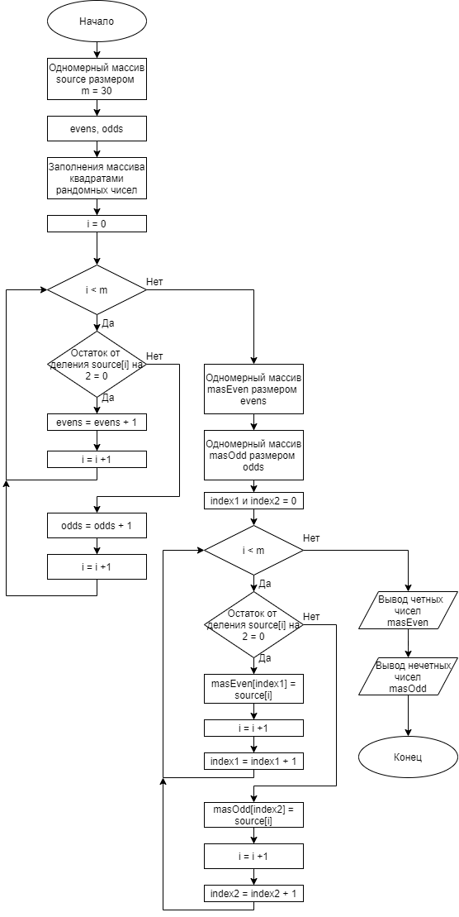

Рисунок 1- Блок-схема алгоритма задачи 1.

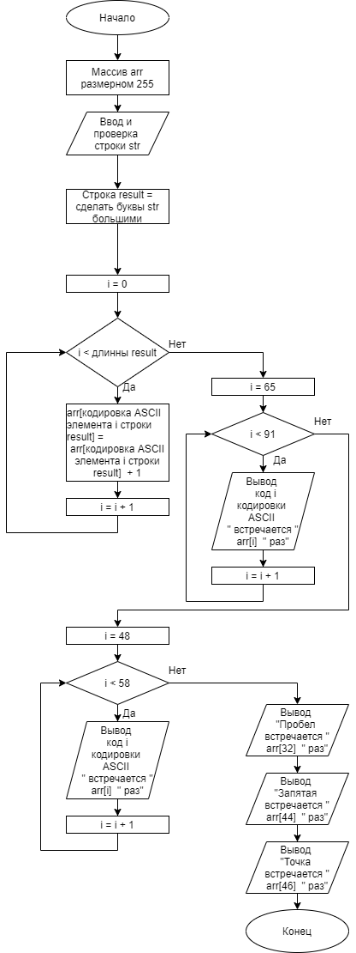

Рисунок 2- Блок-схема алгоритма задачи 2

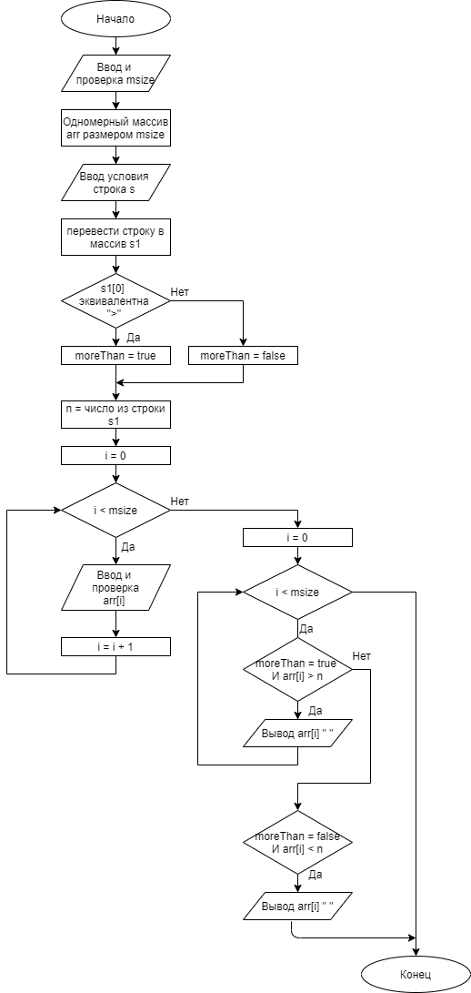

Рисунок 3- Блок-схема алгоритма задачи 3

4 Разработка тестов

Так как в задаче 1 при вводе числового массива используется генерация рандомных значений, то на время тестирования будет включен ручной ввод.

Таблица 2 – Таблица тестов

|  |  |  |  |
| --- | --- | --- | --- |
| № | Описание | Входные данные | Выходные данные |
| **Задача 1** | | | |
| 1 | Штатный тест на срабатывание программы | source = { 32, 54, 39, 72, 84, 72, 34, 48, 24, 18, 18, 85, 89, 30, 4, 57, 31, 53, 81, 93, 18, 30, 65, 97, 14, 95, 33, 26, 69, 55} | Четные: [1024, 2916, 5184, 7056, 5184, 1156, 2304, 576, 324, 324, 900, 16, 324, 900, 196, 676]  Нечетные: [1521, 7225, 7921, 3249, 961, 2809, 6561, 8649, 4225, 9409, 9025, 1089, 4761, 3025] |
| **Задача 2** | | | |
| 1 | Штатный тест на срабатывание программы | str = “I am stud, on INRTU1.” | A встречается 1 раз(а)  D встречается 1 раз(а)  I встречается 2 раз(а)  M встречается 1 раз(а)  N встречается 2 раз(а)  O встречается 1 раз(а)  R встречается 1 раз(а)  S встречается 1 раз(а)  T встречается 2 раз(а)  U встречается 2 раз(а)  1 встречается 1 раз(а)  Пробел встречается 4 раз(а)  Запятая встречается 1 раз(а)  Точка встречается 1 раз(а) |
| 2 | Тест на проверку программы, при вводе не буквы, цифры, запятой, точки и пробела | str = “I am stud, on INRTU1.\” | Неправильный ввод, повторите ввод.(Буквы, цифры, запятая, точка и пробел.) |
| **Задача 3** | | | |
| 1 | Штатный тест на срабатывание программы (> 0) | msize = 4  s = > 0  arr = {-1 0 1 15} | Сообщение: “Множество чисел удовлетворяющее условию: 1 15 ” |
| 2 | Штатный тест на срабатывание программы (< 10) | msize = 5  s = < 10  arr = {-1 0 1 15} | Сообщение: “Множество чисел удовлетворяющие условию: -11 0 9” |
| 3 | Тест на проверку ввода неправильных значений | msize = qwe  s = > 0  arr = {qwe} | Сообщение: “ Это не число!” |
| 4 | Тест на проверку ввода неправильного значения условия | s = > 5 | Сообщение: “Неправильное условие, повторите ввод  (> 0 || < 10):” |

5 Результаты тестирования

В таблице 3 приведены результаты тестов из таблицы 2.

Таблица 2 – Таблица результатов тестирования.

|  |  |  |  |
| --- | --- | --- | --- |
| № | Входные данные | Выходные данные | Результат |
| **Задача 1** | | | |
| 1 | source = { 32, 54, 39, 72, 84, 72, 34, 48, 24, 18, 18, 85, 89, 30, 4, 57, 31, 53, 81, 93, 18, 30, 65, 97, 14, 95, 33, 26, 69, 55} | Четные: [1024, 2916, 5184, 7056, 5184, 1156, 2304, 576, 324, 324, 900, 16, 324, 900, 196, 676]  Нечетные: [1521, 7225, 7921, 3249, 961, 2809, 6561, 8649, 4225, 9409, 9025, 1089, 4761, 3025] | Тест пройден |
| **Задача 2** | | | |
| 1 | str = “I am stud, on INRTU1.” | A встречается 1 раз(а)  D встречается 1 раз(а)  I встречается 2 раз(а)  M встречается 1 раз(а)  N встречается 2 раз(а)  O встречается 1 раз(а)  R встречается 1 раз(а)  S встречается 1 раз(а)  T встречается 2 раз(а)  U встречается 2 раз(а)  1 встречается 1 раз(а)  Пробел встречается 4 раз(а)  Запятая встречается 1 раз(а)  Точка встречается 1 раз(а) | Тест пройден |
| 2 | str = “I am stud, on INRTU1.\” | Неправильный ввод, повторите ввод. (Буквы, цифры, запятая, точка и пробел.) | Тест пройден |
| **Задача 3** | | | |
| 1 | msize = 4  s = > 0  arr = {-1 0 1 15} | Сообщение: “Множество чисел удовлетворяющее условию: 1 15 ” | Тест пройден |
| 2 | msize = 5  s = < 10  arr = {-1 0 1 15} | Сообщение: “Множество чисел удовлетворяющие условию: -11 0 9” | Тест пройден |
| 3 | msize = qwe  s = > 0  arr = {qwe} | Сообщение: “Это не число!” | Тест пройден |
| 4 | s = > 5 | Сообщение: “Неправильное условие, повторите ввод  (> 0 || < 10):” | Тест пройден |

Результаты выполнения тестов с приведены на рисунках с 4 по 9 соответственно.

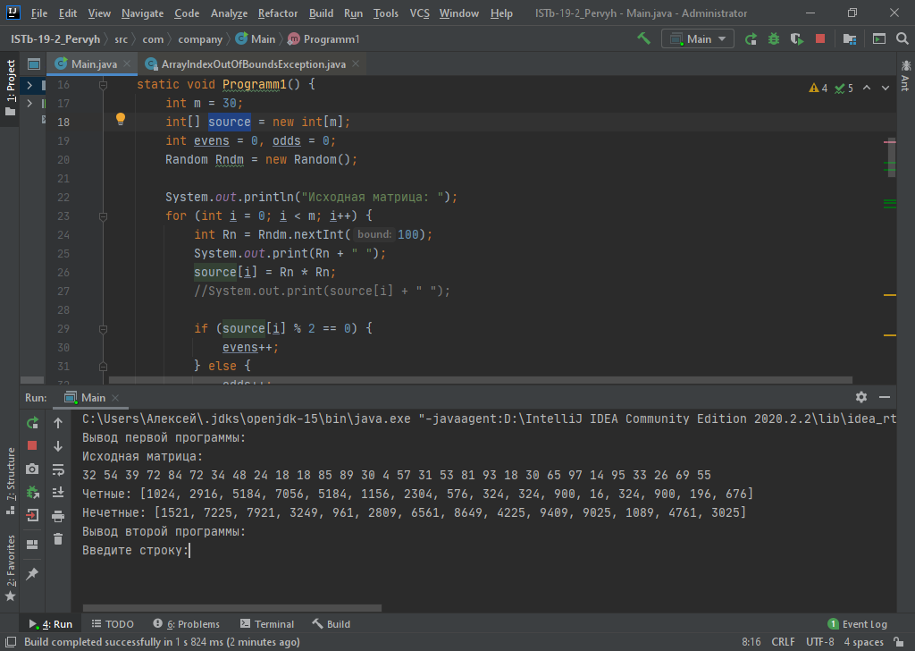

Рисунок 4 — Результат выполнения теста 1 задачи 1

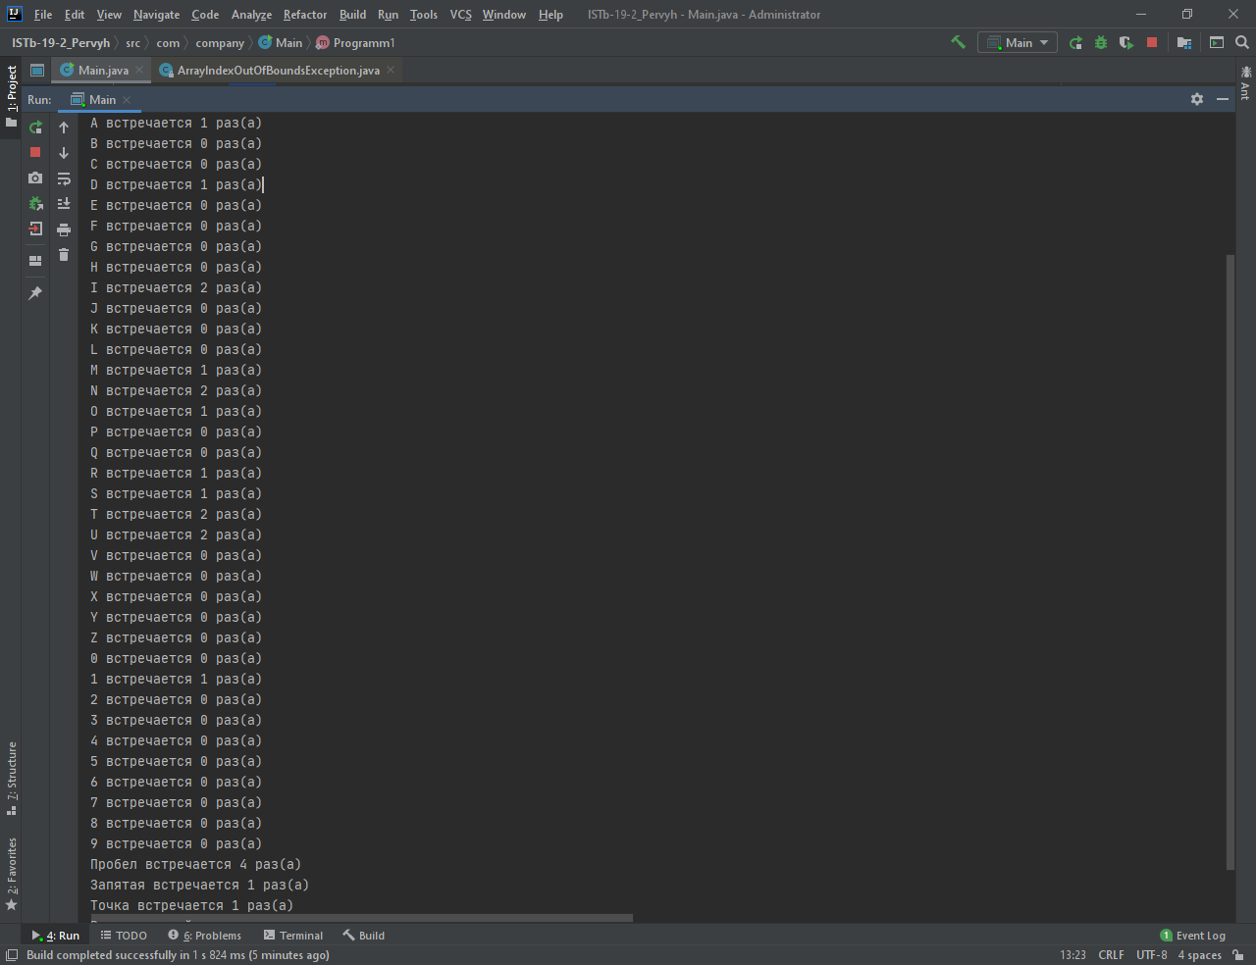

Рисунок 5 — Результат выполнения теста 1 задачи 2

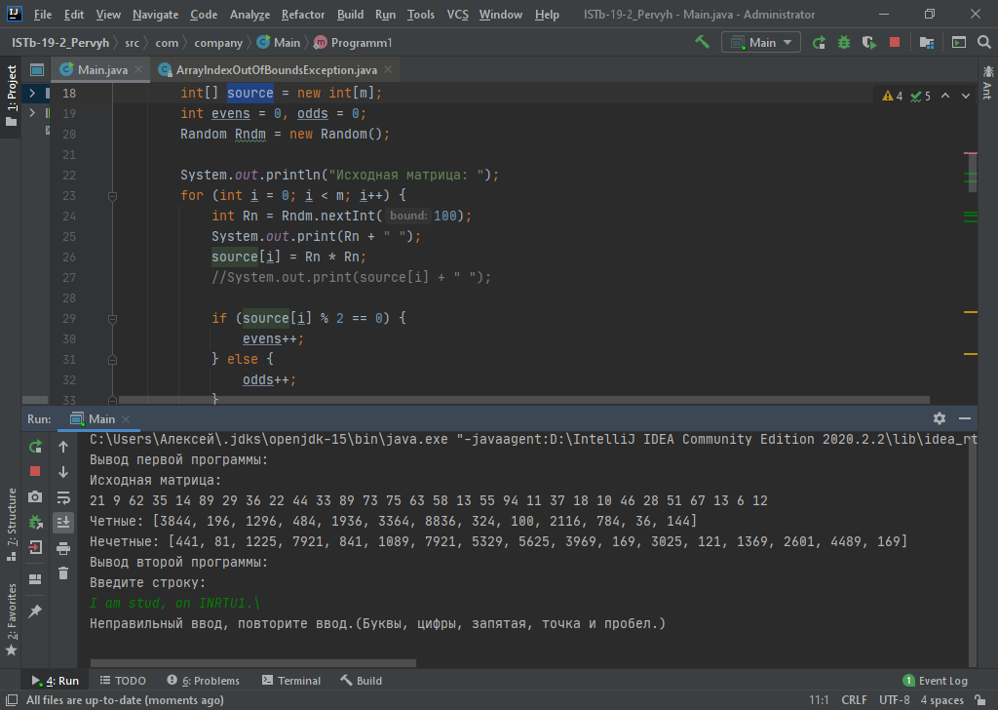

Рисунок 6 — Результат выполнения теста 2 задачи 2

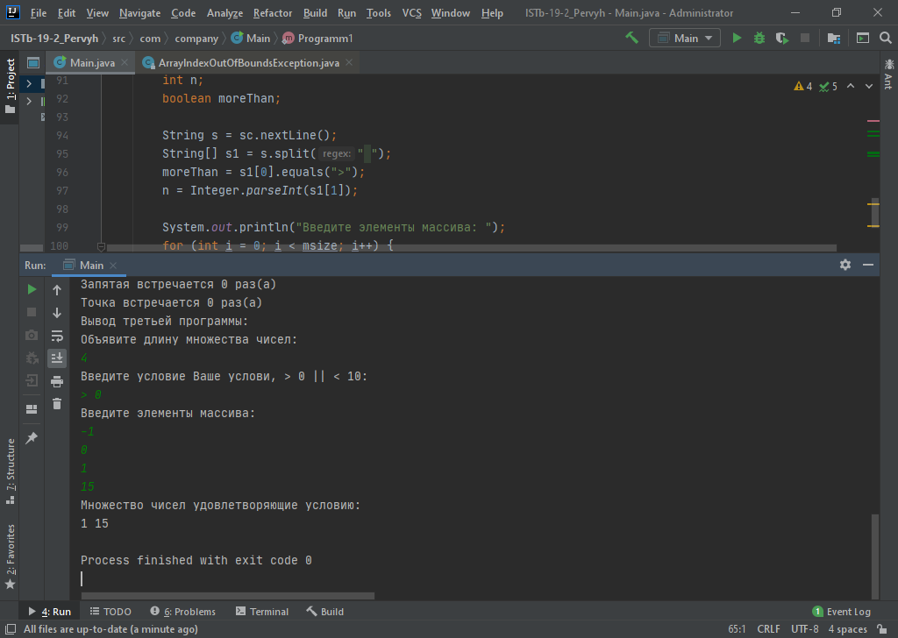

Рисунок 7 — Результат выполнения теста 1 задачи 3

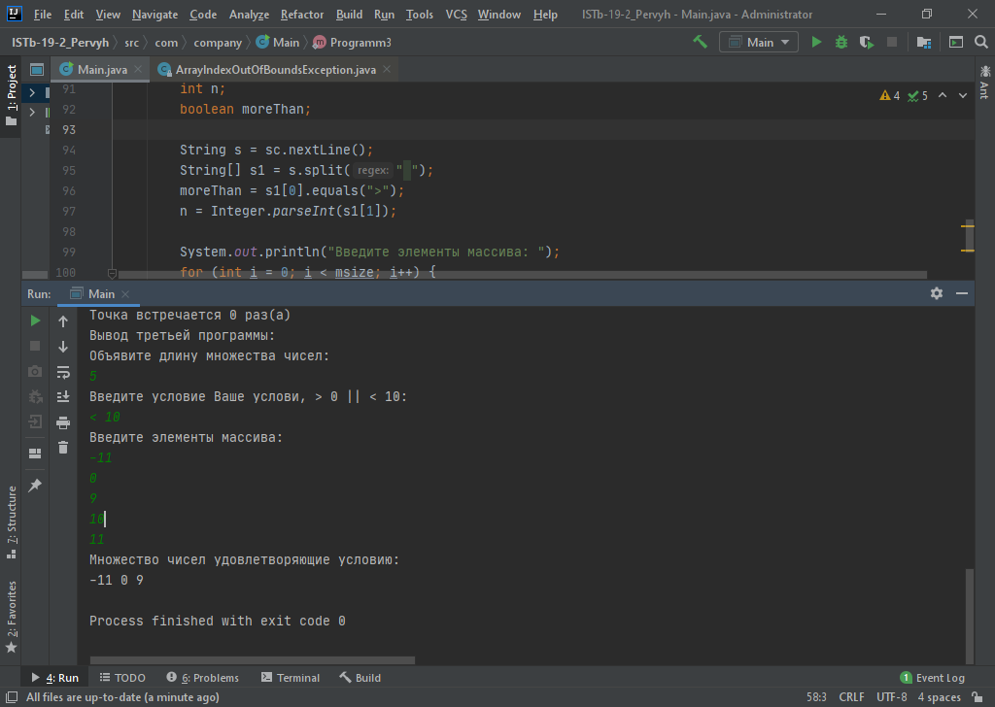

Рисунок 8 — Результат выполнения теста 2 задачи 3

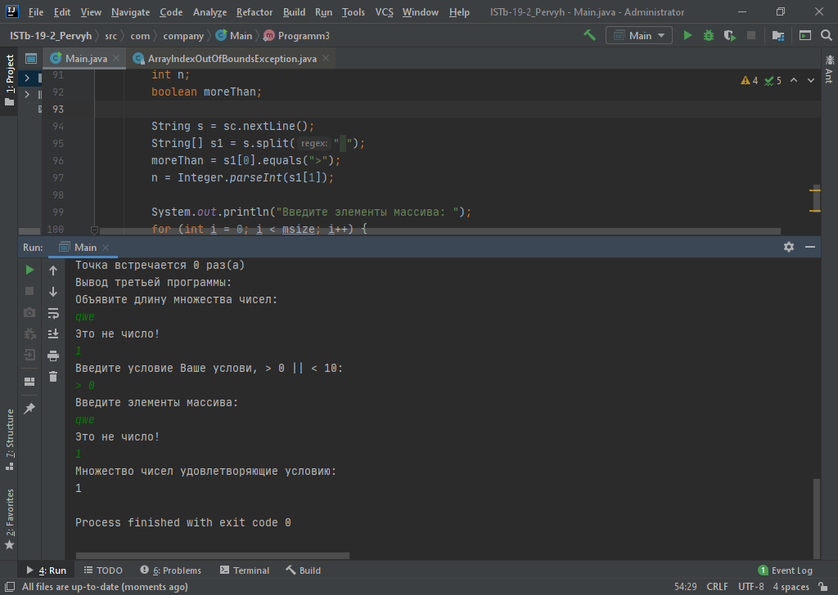

Рисунок 9 — Результат выполнения теста 3 задачи 3

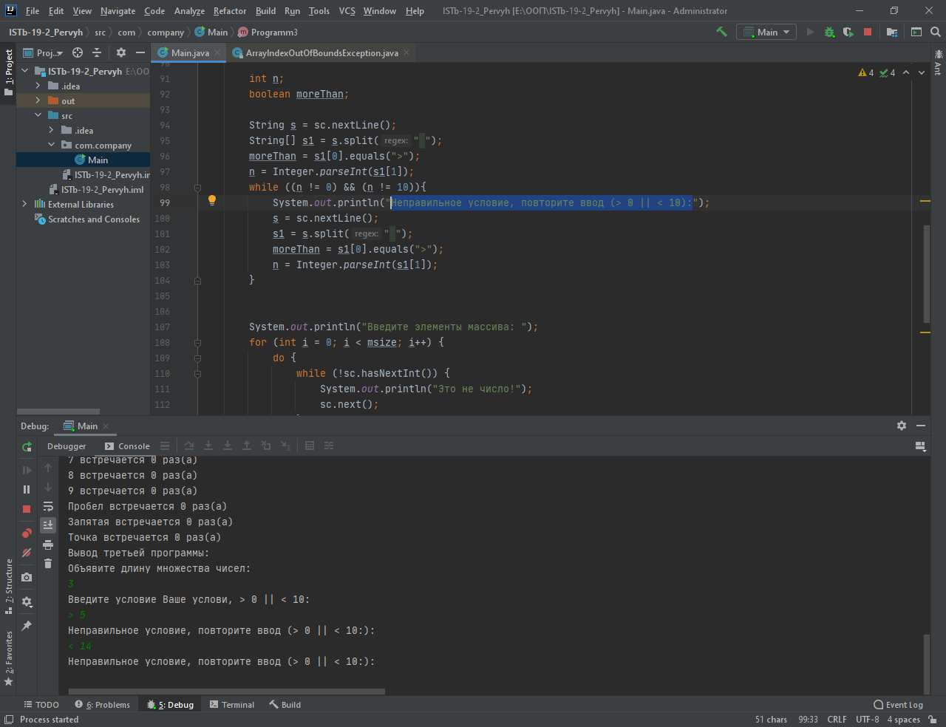

Рисунок 9 — Результат выполнения теста 4 задачи 3

6 Листинг исходного кода

package com.company;

import java.util.Arrays;

import java.util.*;

public class Main {

public static void main(String[] args) {

System.out.println("Вывод первой программы: ");

Programm1();

System.out.println("Вывод второй программы: ");

Programm2();

System.out.println("Вывод третьей программы: ");

Programm3();

}

**Программа 1**

static void Programm1() {

int m = 30;

int[] source = new int[m];

int evens = 0, odds = 0;

Random Rndm = new Random();

System.out.println("Исходная матрица: ");

for (int i = 0; i < m; i++) {

//System.out.print(in + " ");

source[i] = in * in;

in++;

System.out.print(source[i] + " ");

if (source[i] % 2 == 0) {

evens++;

} else {

odds++;

}

}

System.out.println();

int[] masEven = new int[evens];

int[] masOdd = new int[odds];

int index1 = 0, index2 = 0;

for (int i = 0; i < m; i++) {

if (source[i] % 2 == 0) {

masEven[index1++] = source[i];

} else {

masOdd[index2++] = source[i];

}

}

System.out.println("Четные: " + Arrays.toString(masEven));

System.out.println("Нечетные: " + Arrays.toString(masOdd));

}

**Программа 2**

static void Programm2() {

int[] arr = new int[255];

Scanner sc = new Scanner(System.in);

System.out.println("Введите строку:");

String str = sc.nextLine();

while (!str.matches("[A-Za-z0-9,. ]+")){

System.out.println("Неправильный ввод, повторите ввод.(Буквы, цифры, запятая, точка и пробел.)");

str = sc.nextLine();

}

String result = str.toUpperCase();

for (int i = 0; i < result.length(); i++) {

arr[result.charAt(i)]++;

}

for (int i = 65; i < 91; i++) {

System.out.println((char) i + " встречается " + arr[i] + " раз(а)");

}

for (int i = 48; i < 58; i++) {

System.out.println((char) i + " встречается " + arr[i] + " раз(а)");

}

System.out.println("Пробел встречается " + arr[32] + " раз(а)");

System.out.println("Запятая встречается " + arr[44] + " раз(а)");

System.out.println("Точка встречается " + arr[46] + " раз(а)");

}

**Программа 3**

static void Programm3() {

Scanner sc = new Scanner(System.in);

System.out.println("Объявите длину множества чисел: ");

int msize;

do {

while (!sc.hasNextInt()) {

System.out.println("Это не число!");

sc.next();

}

msize = sc.nextInt();

} while ((msize % 1) != 0);

sc.nextLine();

int[] arr = new int[msize];

System.out.println("Введите условие Ваше услови, > 0 || < 10: ");

int n;

boolean moreThan;

String s = sc.nextLine();

String[] s1 = s.split(" ");

moreThan = s1[0].equals(">");

n = Integer.parseInt(s1[1]);

while ((n != 0) && (n != 10)){

System.out.println("Неправильное условие, повторите ввод (> 0 || < 10):");

s = sc.nextLine();

s1 = s.split(" ");

moreThan = s1[0].equals(">");

n = Integer.parseInt(s1[1]);

}

System.out.println("Введите элементы массива: ");

for (int i = 0; i < msize; i++) {

do {

while (!sc.hasNextInt()) {

System.out.println("Это не число!");

sc.next();

}

arr[i] = sc.nextInt();

} while ((arr[i] % 1) != 0);

}

System.out.println("Множество чисел удовлетворяющие условию: ");

for (int i = 0; i < msize; i++) {

if (moreThan && arr[i] > n)

System.out.print(arr[i]+ " ");

else if (!moreThan && arr[i] < n)

System.out.print(arr[i] + " ");

}

System.out.println();

}

}

Заключение

В процессе выполнения лабораторной работы 1: “Разработка консольного приложения” были разработаны алгоритмы решения индивидуального задания. Было сформировано 7 тестов, покрывающих все ситуации. Составленные на языке Java программы, реализующие разработанные алгоритмы, прошла все тесты успешно.

В ходе лабораторной работы были получены практические навыки использования конструкций языка Java, а также знакомство с платформой.

Все цели практики достигнуты.

Список литературы

1. Java. Экспресс-курс [электронный ресурс] // Сайт Александра Климова [сайт], URL: http://developer.alexanderklimov.ru/android/java/java.php

2. API Specification for the Java 7 SE. [официальный сайт] URL: http://docs.oracle.com/javase/7/docs/api/

3. The Java Tutorials. SE [электронный ресурс], URL: http://docs.oracle.com/javase/tutorial/index.html

4. Гради Буч, Роберт А. Максимчук, Майкл У. Энгл, Бобби Дж. Янг, Джим Коналлен, Келли А. Хьюстон. Объектно-ориентированны анализ и проек-тирование с примерами приложений. Третье издание. М.: "Вильямс", 2010.

5. Хабибуллин И.Ш. Java 7: для программистов / И. Ш. Хабибуллин. – Санкт-Петербург : БХВ–Петербург, 2014.